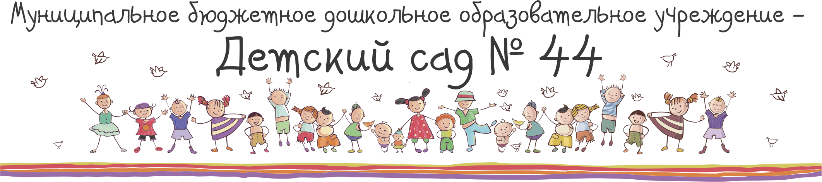

Методическая разработка прогулки
«Игровая экскурсия по сказкам К.И.Чуковского»
с детьми старшего дошкольного возраста

Автор: Быстрых Е.Н. воспитатель

Екатеринбург 2017г.

